**中四国４２０級セーリング選手権大会　兼**

**中四国春季新人セーリング選手権大会　兼　強化・普及トレーニング**

期　間　：２０２３年３月３日（金）～３月５日（日）

場　所　：岡山県瀬戸内市牛窓町牛窓５４１４－７　牛窓ヨットハーバー

競技種目： 国際４２０級，レーザーラジアル級（ILCA6）

目　的： 本大会は、高校生、ユースセーラーを中心に、中国・四国水域の競技力向　上と交流の促進を目的とする。また、県内のレース運営の技術向上を目的とする。

共　催：岡山県セーリング連盟　日本４２０協会

後　援：岡山県高等学校体育連盟ヨット専門部

**レース公示（Notice of Race）**

・本大会の公式通告は全てLINEオープンチャットを用いて行う。

・右記ＱＲコードを読み取り事前に登録しておくこと。

・登録に当たっては以下の点を遵守すること。

　➀大会参加３日前までに、登録をお願いします。

　②登録名は以下の通りお願いします。

　　選手　→　セールナンバー氏名　 入力例：54720小西

　　監督・コーチ　→　団体名_氏名　入力例：邑久高校小西

　③LINEへの個人的な書き込み、質問、お問い合わせはご遠慮ください。

・新型コロナウィルス感染拡大の状況によっては大会を中止する場合がある。その際、エントリー費は必要経費を差し引いた金額で返金する。

１.規則

　１.１　本レガッタは『セーリング競技規則　２０２１－２０２４』（以下『規則』という）に定義された規則を適用する。但し、これらの規則のうち帆走指示書で変更された規則は除く。

　１.２　RRS４２違反に対し付則Pを適用する。

　１.３　付則Ｔを適用する。

　１.４　[ＳＰ]は、レース委員会、テクニカル委員会が審問無しに標準ペナルティを適用することができる規則を意味する。レース委員会が抗議した場合は、審問を経てプロテスト委員会の裁量でペナルティが決定する。

　１.５　[ＮＰ]の表記は、艇は他艇の規則違反に対し抗議できないことを意味する。これはRRS６０.１(ａ)を変更している。

　１.６　艇は自らの安全のために、マスト・トップに浮力体を取り付けることができる。４２０級については、４２０クラス規則のＣ.５.１ａに以下の文を追加する。

　　　　 「艇は自らの安全のために、マスト・トップに揚力を起こさない形状の浮力体の取付けを認める」

２.帆走指示書

帆走指示書は２０２３年２月中に日本４２０協会ＨＰおよびLINEオープンチャットで入手できる。

３.コミュニケーション

　３.１　競技者への通告は、LINEオープンチャット内の公式通告で行う。

　３.２　ブリーフィングは帆走指示書に示すとおり行う。

４.参加資格及び申込

　４.１　新型コロナ感染症拡大防止についての参加条件

　　４.１.１　大会関係者（選手、コーチ、監督）は、大会１週間前から体温測定し、当日も平熱であれば参加可能とする。体温の記録は各自でとっておくこと。

　　４.１.２　以下の事項に該当する場合は、自主的に参加を見合わせること。

　　　　　　　➀体調が良くない場合（発熱、咳などの風賞状がある場合）

　　　　　　　②同居家族等に感染が疑われる人がいる場合。

　　４.１.３　マスクを持参すること（陸上で競技を行っていない際や会話をする時はマスクを着用すること）

　　４.１.４　厚生労働省がＨＰに記載している「新しい生活様式」の実践例を参考にして行動をとること。

　　４.１.５　感染拡大防止のために主催者が決めたその他の措置を遵守し、主催者の指示に従うこと。

　　４.１.６　大会終了後１週間以内に新型コロナウイルス感染症を発症した場合は、主催者に対して速やかに濃厚接触者の有無等について報告すること。

　４.２　参加者は２０２２年度日本セーリング連盟会員登録済みのもの。

　４.３　参加者は２０２２年度日本４２０協会会員登録済みのもの。

　４.４　参加申し込みは参加資格を満たし、右記ＱＲコードから参加申し込みを行い、参加料を指定する口座へ振り込むことにより完了する。

　４.５　申込締切日　令和５年２月１７日（金）

５.参加料（３月３～５日の艇置き料を含む）

　国際４２０級　６，０００円／艇

　ＩＬＣＡ６ 　３，０００円／艇

【参加料振込先】

　中国銀行　牛窓支店

　支店番号　１３７　普通口座番号　１３７２９６

口座名　　岡山県高体連ヨット部　代表　吉田尚浩　※振込手数料はご負担ください。

６.日程

　６.１　日程は以下の通りとする。

　３月３日（金）　１５：３０～１６：５０　大会受付

　３月４日（土）　　８：３０～９：３０　　大会受付

　　　　　　　　　１０：００～　　　　　　開会式・ブリーフィング

　　　　　　　　　１１：３０　最初のクラス第１レース予告信号予定時刻

　　　　　　　　　　　　　　　　　　　　　※引き続きレースを行う

　３月５日（日）　　８：３０～　ブリーフィング

　　　　　　　　　　９：２５　最初のクラスレーススタート予告信号予定時刻

　　　　　　　　　１５：３０～　閉会式

　６.２　最大レース数は８レースとする。

　６.３　１日における最大レース数の上限は設けない。

　６.４　本シリーズの最終レース予告信号は１４：００以降に発しない。

７.[ＮＰ][ＤＰ]装備検査

　７.１　国際４２０級については、チャーター艇を除き、艇は、登録時に有効なＭＦ/ＭＣ（ＭＥＡＳＵＲＭＥＮＴＦＯＲＭ＆ＭＥＡＳＵＲＥＭＥＮＴ　ＣＥＲＴＩＦＩＣＡＴＥ）を大会当日に持参しなければならない。

　７.２　国際４２０級は、大会期間中においていつでも検査されることがある。

８.レースエリア

　レースエリアを添付図１に示す。

９.コース

　９.１　レースコースはソーセージコースを予定する。

　９.２　コース図を添付図２に示す。

１０.得点

　１０.１　本シリーズは１レースを持って成立する。

　１０.２　ａ）完了したレースが４レース未満の場合、艇のシリーズの得点はレースの得点の合計とする。

ｂ）完了したレースが４レース以上の場合、艇のシリーズの得点は最も悪い得点を除外したレースの得点の合計とする。

　１０.３　国際４２０級、ＩＬＣＡ６は男女ミックスで得点を算出する。

１１. [ＮＰ][ＤＰ]支援艇

　１１.１　支援艇は各チームでハーバー事務局に艇置き料を払うことで登録とする。

　１１.２　各チーム支援艇は、要請に応じて救助艇として行動しなければならない。

１２.リスク・ステートメント

　　規則３に「レースに参加するか、またはレースを続けるかについての艇の決定の責任は、その艇のみにある。」とある。大会に参加することによって、それぞれの競技者は、セーリングに内在するリスクがあり、潜在的な危険を伴う行動であることに合意し、認めることになる。これらのリスクには、強風、荒れた海、天候の突然の変化、機器の故障、艇の操船の誤り、他艇の未熟な操船術、バランスの悪い不安定な足場、疲労による傷害のリスクの増大などがある。セーリング・スポーツに固有のリスクは、溺死、心的外傷、低体温症、その他の原因による一生消えない重篤な障害、死亡のリスクである。

１３.保険

　競技者は大会期間中に有効な傷害保険及び賠償責任保険に加入していなければならない。

１４.賞

　４２０級オープンクラス、４２０級女子、ＩＬＣＡ６オープンクラス、ＩＬＣＡ６女子の１位には、賞状とカップ、２～３位には賞状を授与する。

※女子とは女子のみで構成されたチームを指す。

１５.お問い合わせ

　　右記ＱＲコードを読み取り、問い合わせ内容を入力する。後日担当者からメールにて返信を行う。

　担当者：小西立碁

　Ｅ－ＭＡＩＬ：riyuugo_konishi@gse.okayama-c.ed.jp

《連絡》

・艇の搬入はハーバー事務局に事前に連絡を行い、その指示に従ってください。３月３日（金）～５日（日）の艇置き料は大会委員会で負担します。大会期間中の支援艇の艇置き料については各チームでハーバー事務局に支払いを行ってください。

牛窓ヨットハーバー：０８６９－３４－５１６０

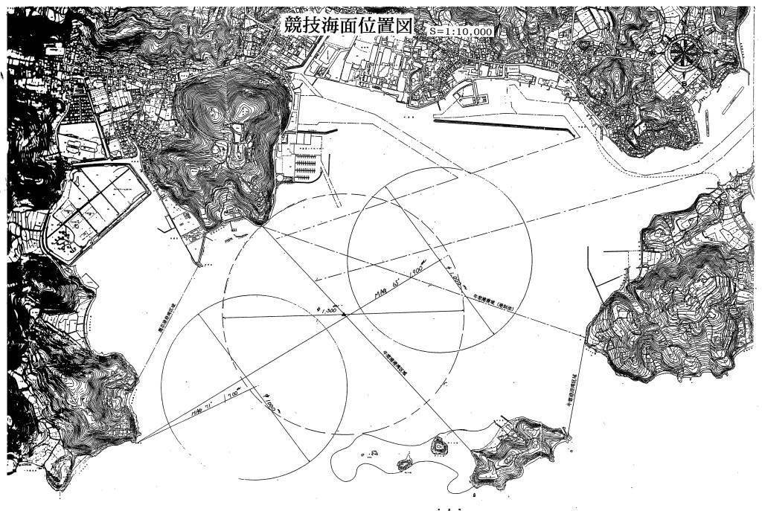《添付図１》レース海面図

牛窓ヨットハーバー

《添付図２》　コース図

